汕头大学本科生毕业论文（设计）中期数据报告

题目：基于OpenCV2和CUDA技术的车牌识别

姓名：程天庆

专业年级：11计算机

学号：2011101010

指导教师：张凯东

目录：
1.背景介绍 3
1.1我国交通现状 4
1.2车牌识别应用 4
1.3车牌识别手段 5
2. OpenCV介绍与CUDA介绍 5
2.1 OpenCV概述 5
2.1.1 OpenCV功能 6
2.1.2 OpenCV模块 6
2.2 CUDA概述 6
2.2.1 CUDA功能 7
3. 系统介绍 8
3.1 系统整体设计 8
3.2 编程环境 8
4. 车牌预处理 8
4.1.1图片灰度化 8
4.1.2滤波处理 9
4.1.3灰度拉伸 10
4.1.4边缘检测 11
4.1.5形态学膨胀 13
4.1.6二值化 15
5. 车牌定位 16
5.1 形态学定位 16
5.2 颜色定位 19
6. 参考文献 21

1.背景介绍

1.1我国交通现状
近年来，随着国民经济的快速增长，人流、物流、信息流以前所未有的密度向大城市并向周边辐射，与此同时，中国许多城市机动车拥有量以高于10%的速度增加，也促进了交通需求大幅增加，我国城市交通负荷日益加重，道路拥挤、交通阻塞、行车混乱等现象有增无减。然而，这些现象所导致的交通延误、车速降低、时间损失、燃料费用增加、排污量增加、城市环境日益恶化，诱发交通事故，影响人们的工作效率和身体健康。我国大中城市越来越严重交通拥挤堵塞现象，已经威胁到城市交通形势及社会经济的发展，成为社会各界人士反映最强烈的问题之一，特别像北京、上海、广州、深圳等城市，交通拥挤问题已经被称为城市病，备受舆论批评。频繁出现的公路交通拥挤，交通事故频发以及产生大量的汽车尾气污染等正不断加剧，以及北上广等一线城市推出的限行、限号等措施，体现出我国道路交通承载的巨大压力和道路交通管理的繁杂艰巨。传统意义上的大量增加道路、公路里程，限制汽车数量等措施已经很难扭转现在的道路交通恶化情况。随着科学技术的发展，数字化水平的提高，智能化的道路交通管理无疑给我们提供了新的方向。

1.2车牌识别应用
车牌识别是现在智能交通系统中的重要组成部分之一的车牌识别技术，同时又应用十分广泛。车牌识别技术以图像处理、模式识别。计算机视觉等技术为基础，对摄像机所拍摄的车辆图片或者视频序列进行分析，得到每一辆汽车唯一的车牌号码，从而完成识别的过程。通过一些后续处理手段可以实现停车场收费管理，交通流量控制指标测量，车辆定位，汽车防盗，高速公路超速自动化监管、闯红灯电子警察、公路收费站等功能。对于维护交通安全和城市治安，减轻交通堵塞，实现交通自动化管理具有现实意义。
上个世纪80年代后期及90年代初期，美国，欧洲发达国家、日本以及中国相续开展了车牌识别系统的应用研究工作。在欧美方面，R.Mullot等利用车辆图像中文字纹理的共性进行识别和定位，从而开发出一种同时运用于集装箱识别和车辆识别的系统。Yuntao Cui等针对车辆特征利用马尔科夫场进行提取和二值化，使得对其样本的识别率达到了较高水平。Eun Ryung Lee等充分利用图像中颜色信息，对车牌进行定位。日本方面，Young Sung Soh等开发出一套车牌定位率据报道达到99.2%的车牌识别系统。Luis等开发的应用于公路收费站的车牌识别系统，全天候识别率达到90%以上，恶劣天气环境下也有70%的识别率。
由于我国车牌格式本身具有非常大的差异性及汉字识别方面存在较大的困难，国内现阶段所开发出的车牌识别系统都存在许多的不足。在各国从事车牌识别系统产品开发的公司以及开发出来的车牌识别系统产品也很多，如中国香港Asia Vesion Techonology有限公司所开发的VECON车牌识别产品，成都臻识科技发展有限公司开发的火眼臻睛车牌识别系统，美国Electro-Optical Technologies Inc等。
现阶段在车牌识别系统实际应用中有很多制约车牌识别率提高的不利因素：如车牌识别系统在恶劣环境或在夜晚照明不足的情况下，车牌识别率将明显降低从而造成实用化不理想：车牌图片、视频等输入资料采集设备像素条件不足，图像清晰度不理想等设备硬件问题都可造成车牌识别率降低，当然另外一个重要因素就是车牌识别系统所用的各种算法也有关。

1.3车牌识别手段
车牌识别系统就其识别方法主要分成两种：
- 间接法：是指设备通过检测识别安装在车辆上的IC卡（RFID技术）或条形码中所存储的车牌信息来完成车牌识别的过程。无论基于IC卡的RFID技术还是基于条形码识别技术都具有速度快、准确性高、可靠性强等特点，但这两种识别技术对扫描识别设备都具有苛刻的要求。除此之外，两种技术对于全国来说还没有形成统一的标准，无法核对IC卡、条形码是否与车辆相符。
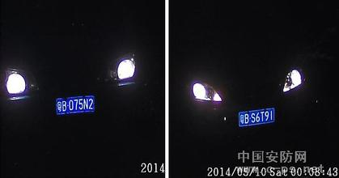
图1.3-1
- 直接法：是指通过分析所拍摄下的车辆图片或视频来进行车牌识别的方法。这种方法依赖于先进的计算机应用技术，其中主要涉及数字图像处理技术、模式识别技术及神经网络is户等。与间接法相比，采用直接法的车辆识别系统能节省大量的设备安置费用，同时通过提高计算机处理速度以及识别算法的性能可以大大加快车牌识别的速度。
车牌识别系统采用OpenCV提供的各类算法及采集图像处理，并采用CUDA技术的小波变换中多级维数据分解的并行化处理。
车牌识别系统主要涉及三个部分，分别是：预处理、车牌定位和车牌识别。预处理主要是为了改善载入车牌图片的数据特征，消弱无用信息的干扰；车牌定位部分实现对车牌的提取和定位；车牌识别实现对车牌字符切割和字符识别，使用模式匹配方法实现对车牌字符的识别。

OpenCV介绍与CUDA介绍

2.1 OpenCV概述
OpenCV于1999年由Intel建立，如今由Willow Garage提供支持。OpenCV是一个基于（开源）发行的跨平台计算机视觉库，可以运行在Linux、Windows和Mac OS操作系统上。它轻量级而且高效——由一系列 C 函数和少量 C++ 类构成，同时提供了Python、Ruby、MATLAB等语言的接口，实现了图像处理和计算机视觉方面的很多通用算法。最新版本是3.0.0beta，2014年11月11日发布。
OpenCV 拥有包括 300 多个C函数的跨平台的中、高层 API。它不依赖于其它的外部库——尽管也可以使用某些外部库。
OpenCV 对非商业应用和商业应用都是免费（FREE）的。
OpenCV 为Intel® Integrated Performance Primitives (IPP) 提供了透明接口。 这意味着如果有为特定处理器优化的的 IPP 库， OpenCV 将在运行时自动加载这些库。

2.1.1 OpenCV功能
- 图像数据操作（内存分配与释放，图像复制、设定和转换）
- 图像/视频的输入输出（支持文件或摄像头的输入，图像/视频文件的输出）
- 矩阵/向量数据操作及线性代数运算（矩阵乘积、矩阵方程求解、特征值、奇异值分解）
- 支持多种动态数据结构（链表、队列、数据集、树、图）
- 基本图像处理（去噪、边缘检测、角点检测、采样与插值、色彩变换、形态学处理、直方图、图像金字塔结构）
- 结构分析（连通域/分支、轮廓处理、距离转换、图像矩、模板匹配、霍夫变换、多项式逼近、曲线拟合、椭圆拟合、狄劳尼三角化）
- 摄像头定标（寻找和跟踪定标模式、参数定标、基本矩阵估计、单应矩阵估计、立体视觉匹配）
- 运动分析（光流、动作分割、目标跟踪）
- 目标识别（特征方法、HMM模型）
- 基本的GUI（显示图像/视频、键盘/鼠标操作、滑动条）
- 图像标注（直线、曲线、多边形、文本标注）

2.1.2 OpenCV模块
- core 模块. 核心功能基本数据结构
- imgproc 模块. 图像处理函数
- highgui 模块. 高层GUI和媒体I/O
- calib3d 模块. 相机定标和三维重建
- feature2d 模块. 2D特征框架
- video 模块. 视频分析
- objdetect 模块. 物体检测
- ml 模块. 机器学习
- gpu 模块. 使用GPU加速的计算机视觉

2.2 CUDA概述
CUDA(Compute Unified Device Architecture)，是显卡厂商NVIDIA推出的运算平台。
CUDA工具包是一种针对支持CUDA功能的GPU（图形处理器）的C语言开发环境。 CUDA是一种由NVIDIA推出的通用并行计算架构，该架构使GPU能够解决复杂的计算问题。 它包含了CUDA指令集架构（ISA）以及GPU内部的并行计算引擎。 开发人员现在可以使用C语言来为CUDA架构编写程序，C语言是应用最广泛的一种高级编程语言。所编写出的程序于是就可以在支持CUDA的处理器上以超高性能运行。CUDA3.0已经开始支持C++和FORTRAN。

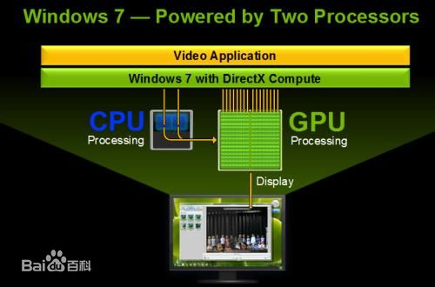
图2.2-1

2.2.1 CUDA功能
· 并行双调排序
· 矩阵乘法
· 矩阵转置
· 利用计时器进行性能评价
· 并行大数组的前缀和（扫描）
· 图像卷积
· 使用Haar小波的一维DWT
· OpenGL和Direct3D图形互操作示例
· CUDA BLAS和FFT库的使用示例
· CPU-GPU C—和C++—代码集成
· 二项式期权定价模型
· Black-Scholes期权定价模型
· Monte-Carlo期权定价模型
· 并行Mersenne Twister（随机数生成）
· 并行直方图
· 图像去噪
· Sobel边缘检测滤波器

系统介绍

3.1 系统整体设计
车牌识别系统主要涉及三个部分，分别是：预处理、车牌定位和车牌识别。预处理主要是为了改善载入车牌图片的数据特征，消弱无用信息的干扰；车牌定位部分实现对车牌的提取和定位；车牌识别实现对车牌字符切割和字符识别，使用模式匹配方法实现对车牌字符的识别。

3.2 编程环境
软件方面：
- 编程平台：Microsoft Visual Studio 2010
- 编程语言：C++
- 涉及库：OpenCV-2.4.9
硬件方面：
- CPU：Intel(R) Celeron(R) CPU B815 @1.60GHz 1.60GHz

车牌预处理

预处理主要是为了改善载入车牌图片的数据特征，消弱无用信息的干扰。预处理分为三部分：图片灰度化，滤波处理，灰度拉伸，边缘检测，膨胀处理，二值化处理。

4.1.1图片灰度化
一般有以下四种方法对彩色图像进行灰度化。

1.分量法
将彩色图像中的三分量的亮度作为三个灰度图像的灰度值，可根据应用需要选取一种灰度图像。
f1(i,j)=R(i,j) f2(i,j)=G(i,j)f3(i,j)=B(i,j)
其中fk(i,j)(k=1,2,3)为转换后的灰度图像在（i,j）处的灰度值。如图4-1的彩色图像转为4-2三种灰度图。
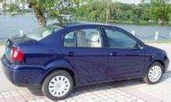
图4.1.1-1 彩色图像
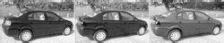
（a）R分量灰度图 （b）G分量灰度图 （c）B分量灰度图
图4.1.1-2 彩色图的三分量灰度图

2.最大值法
将彩色图像中的三分量亮度的最大值作为灰度图的灰度值。
f(i,j)=max(R(i,j),G(i,j),B(i,j))

3.平均值法
将彩色图像中的三分量亮度求平均得到一个灰度值。
f(i,j)=(R(i,j)+G(i,j)+B(i,j)) /3

4.加权平均法
根据重要性及其它指标，将三个分量以不同的权值进行加权平均。由于人眼对绿色的敏感最高，对蓝色敏感最低，因此，按下式对RGB三分量进行加权平均能得到较合理的灰度图像。
f(i,j)=0.30R(i,j)+0.59G(i,j)+0.11B(i,j))
本论文采用第四种方法——加权平均法
CV_IMAGE_ELEM(dst,unsigned char,i,j)=(unsigned char)(CV_IMAGE_ELEM(src,unsigned char,i,j*3)*0.114+CV_IMAGE_ELEM(src,unsigned char,i,j*3+1)*0.587+CV_IMAGE_ELEM(src,unsigned char,i,j*3+2)*0.299)
效果图如下：
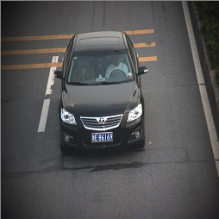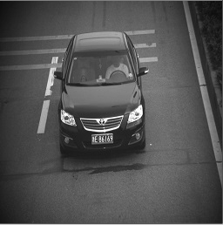
（1）原图 （2）灰度图
图4.1.1-3 彩色图的加权平均法灰度图

4.1.2滤波处理
一般的滤波处理有四种：
- 均值滤波：取像素点g(x,y)所在区域内如(3,3)灰度值的平均值作为g(x,y)像素点的灰度值
- 高斯滤波：取像素点g(x,y)所在区域内灰度值的加权平均值作为g(x,y)像素点灰度值
- 中值滤波：取像素点g(x,y)所在区域内灰度值的中值作为g(x,y)像素点灰度值
- 双向滤波：取像素点g(x,y)所在区域内灰度值的加权平均值作为g(x,y)像素点灰度值(双向滤波就是在高斯滤波的基础上加入另一个权重)
前三种都是将图片模糊化，去掉细节部分；双向滤波则是除去细节部分同时，还将图片轮廓清晰化，如图：
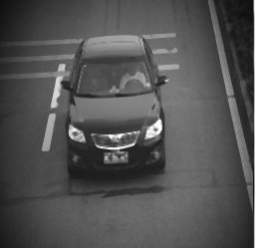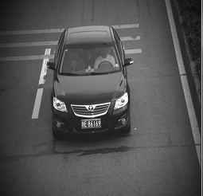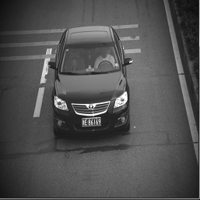
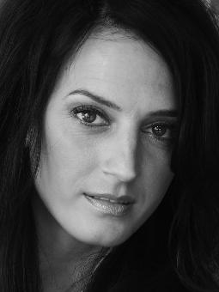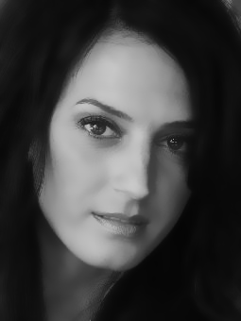
- 中值滤波 （2）原图 （3）双向滤波
4.1.2-1滤波处理对比图
中值滤波对于处理噪点较多且不相邻有较好的效果，如夜晚拍照下的加入椒盐噪声汽车照片，而双向滤波较适合于去细节保持轮廓的图片，由于后面使用形态学处理发现使用中值滤波较双向滤波更好，所以本项目采用中值滤波。

4.1.3灰度拉伸
灰度拉伸又叫对比度拉伸，它是最基本的一种灰度变换，使用的是最简单的分段线性变换函数，它的主要思想是提高图像处理时灰度级的动态范围。
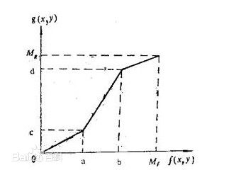
4.1.3-1滤波处理对比图

它可以有选择的拉伸某段灰度区间以改善输出图像。如图，所示的变换函数的运算结果是将原图在a到b之间的灰度拉伸到c到d之间。如果一幅图像的灰度集中在较暗的区域而导致图像偏暗，可以用灰度拉伸功能来拉伸(斜率>1)物体灰度区间以改善图像；同样如果图像灰度集中在较亮的区域而导致图像偏亮，也可以用灰度拉伸功能来压缩(斜率<1)物体灰度区间以改善图像质量。
IplImage* IplImageProcessing::myGrayStretch(IplImage* src,int threshold1,int threshold2)
这里设置两个阀值分别为20,240.
结果如图：
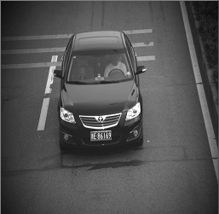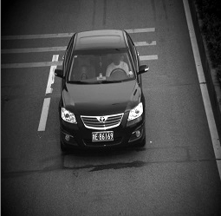
（1）原图 （2）灰度拉伸
4.1.3-2灰度拉伸处理对比图

4.1.4边缘检测
- Roberts 算子：对具有陡峭的低噪声的图像处理效果较好，但利用Roberts算子提取边缘的结果是边缘比较粗，因此边缘定位不是很准确。

- Sobel 算子：对灰度渐变和噪声较多的图像处理效果比较好，Sobel算子对边缘定位比较准确。

- Kirsch 算子：对灰度渐变和噪声较多的图像处理效果较好。 Prewitt 对灰度渐变和噪声较多的图像处理效果较好。

- Laplacian算子： 对图像中的阶跃性边缘点定位准确，对噪声非常敏感，丢失一部分边缘的方向信息，造成一些不连续的检测边缘。

- LoG算子 ：LoG算子经常出现双边缘像素边界，而且该检测方法对噪声比较敏感，所以很少用LoG算子检测边缘，而是用来判断边缘像素是位于图像的明区还是暗区。

- Canny 算子：此方法不容易受噪声的干扰，能够检测到真正的弱边缘。在edge函数中，最有效的边缘检测方法是Canny方法。该方法的优点在于使用两种不同的阈值分别检测强边缘和弱边缘，并且仅当弱边缘与强边缘相连时，才将弱边缘包含在输出图像中。因此，这种方法不容易被噪声“填充”，跟容易检测出真正的弱边缘。

根据各边缘检测算子的优缺点，最终选定sobel算子进行边缘检测，如图：
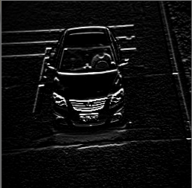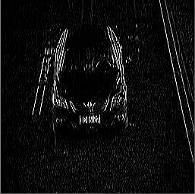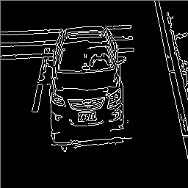
（1）sobel垂直检测 （2）sobel水平检测 （3）canny边缘检测
4.1.4-1边缘检测处理对比图
由上面的结果对比来看，使用sobel算子的水平检测更加体现出车牌的位置，因此本项目采用sobel水平检测作为边缘检测。

索贝尔算子（Sobel operator）主要用作边缘检测，在技术上，它是一离散性差分算子，用来运算图像亮度函数的灰度之近似值。在图像的任何一点使用此算子，将会产生对应的灰度矢量或是其法矢量。
Sobel卷积因子为：
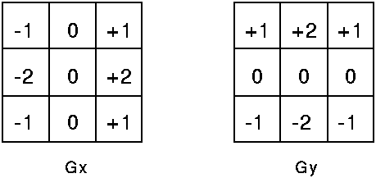

该算子包含两组3x3的矩阵，分别为横向及纵向，将之与图像作平面卷积，即可分别得出横向及纵向的亮度差分近似值。如果以A代表原始图像，Gx及Gy分别代表经横向及纵向边缘检测的图像灰度值，其公式如下：
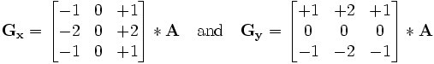

4.1.5形态学膨胀
从图像处理角度看，二值图像的腐蚀和膨胀就是将一个小型二值图（结构元素，一般为3*3大小）在一个大的二值图上逐点移动并进行比较，根据比较的结果作出相应处理而已。
膨胀算法：用3X3的结构元素，扫描灰度图像的每一个像素，用结构元素与其覆盖的二值图像做“或”运算，如果都为0，结构图像的该像素为0，否则为1.结果：使二值图像扩大一圈。
腐蚀算法：用3X3的结构元素，扫描灰度图像的每一个像素，用结构元素与其覆盖的二值图像做“与”运算，如果都为1，结构图像的该像素为1，否则为0.结果：使二值图像减小一圈。

IplImage* IplImageProcessing::myDilate(IplImage* src,int nVer,int nVerTimes,int nHor,int nHorTimes)

Step1:创建垂直水平IplConvKernel结构
IplConvKernel* VerStruct=cvCreateStructuringElementEx(1,nVer,0,nVer/2,CV_SHAPE_RECT);
IplConvKernel* HorStruct=cvCreateStructuringElementEx(nHor,1,nHor/2,0,CV_SHAPE_RECT);

Step2:分别做垂直膨胀和水平膨胀
cvDilate(src,src,VerStruct,nVerTimes);//垂直膨
cvDilate(src,src,HorStruct,nHorTimes);//水平膨胀

Step3:释放垂直水平IplConvKernel结构，并返回处理后的图像
cvReleaseStructuringElement(&VerStruct);
cvReleaseStructuringElement(&HorStruct);

先做垂直腐蚀，后座水平腐蚀，如图：
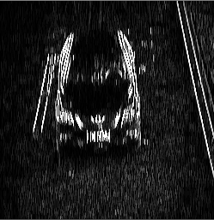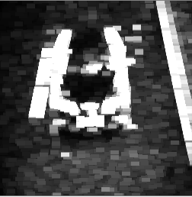
- 垂直膨胀 （2）水平膨胀
4.1.5-1膨胀处理对比图

由上图可看出，垂直膨胀与水平膨胀结果不是很理想，垂直膨胀的结果没有突出车牌，如果仔细观看会发现车牌位置有的地方是拆分开了，其中很大程度上当然是系数调节的原因，但调节后还是得不出很理想的效果，在这种程度上水平膨胀后，发现车牌位置是连通了，这样的结果并不是我们想要的。

如果仅仅做水平膨胀，如图：
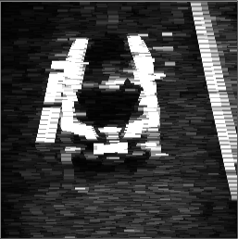
- 水平膨胀
4.1.5-2膨胀处理图

由上图可看出，这样的结果比较理想，既不会连通，同时又突出车牌的位置，这样正是我们想要的结果。

4.1.6二值化
图像的二值化处理就是将图像上的点的灰度置为0或255，也就是将整个图像呈现出明显的黑白效果。即将256个亮度等级的灰度图像通过适当的阈值选取而获 得仍然可以反映图像整体和局部特征的二值化图像。在数字图像处理中，二值图像占有非常重要的地位，特别是在实用的图像处理中，以二值图像处理实现而构成的 系统是很多的，要进行二值图像的处理与分析，首先要把灰度图像二值化，得到二值化图像，这样子有利于在对图像做进一步处理时，图像的集合性质只与像素值为 0或255的点的位置有关，不再涉及像素的多级值，使处理变得简单，而且数据的处理和压缩量小。为了得到理想的二值图像，一般采用封闭、连通的边界定义不 交叠的区域。所有灰度大于或等于阈值的像素被判定为属于特定物体，其灰度值为255表示，否则这些像素点被排除在物体区域以外，灰度值为0，表示背景或者 例外的物体区域。如果某特定物体在内部有均匀一致的灰度值，并且其处在一个具有其他等级灰度值的均匀背景下，使用阈值法就可以得到比较的分割效果。如果物 体同背景的差别表现不在灰度值上（比如纹理不同），可以将这个差别特征转换为灰度的差别，然后利用阈值选取技术来分割该图像。动态调节阈值实现图像的二值化可动态观察其分割图像的具体结果。

其过程如下：
IplImage* IplImageProcessing::myThreshold(IplImage* src)

Step1:获取图像像素最大最小值
if(CV_IMAGE_ELEM(src,unsigned char,i,j)>max)
{
max=CV_IMAGE_ELEM(src,unsigned char,i,j);
}
else if(CV_IMAGE_ELEM(src,unsigned char,i,j)<min)
{
min=CV_IMAGE_ELEM(src,unsigned char,i,j);
}

Step2:取最大最小值的和的平均值
int threshold=(max+min)/2;
Step3:二值化处理，并返回处理后的图像
if(CV_IMAGE_ELEM(src,unsigned char,i,j)>threshold)
{
CV_IMAGE_ELEM(src,unsigned char,i,j)=255;
}
else
{
CV_IMAGE_ELEM(src,unsigned char,i,j)=0;
}
如图：
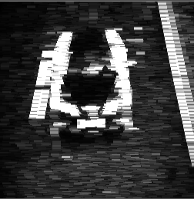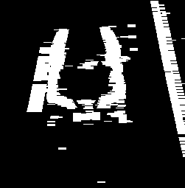
（1）原图 （2）二值化处理图
4.1.6-1二值化处理对比图

车牌定位
车牌定位部分实现对车牌的提取和定位；

5.1 形态学定位
经过上一步操作，理论上来说车牌上的字符连通成一个矩形区域，通过轮廓查找我们可以定位该区域。当然，更为准确的说，经过上面的操作，我们将原始图片中在X 方向排列紧密的纵向边缘区域连通成了一个矩形区域，出了车牌符合这个特点外，其他一些部分如路间栏杆，车头的纹理等同样符合。因此我们会找到很多这样的区 域，这就需要我们进一步根据一些关于车牌特点的先验知识对这些矩形进行进一步筛选。最终，定位车牌所在的矩形区。
首先来看轮廓检测：
IplImage* copy = cvCloneImage(img);
CvMemStorage* storage = cvCreateMemStorage();
CvSeq* contours;
cvFindContours(copy, storage, &contours);
while(contours != nullptr)
{
rects.push_back(cvBoundingRect(contours));//list<CvRect> rects
contours= contours->h_next;
}
使用list存储全部查找到的CvRect，因为接下来我们要频繁的对容器中的元素进行插入删除操作。
然后就是矩形的筛选算法，使用形态学筛选（矩形）车牌位置，其过程如下：
list<CvRect> IplImageProcessing::myRoughing(IplImage* src,IplImage* pImg_contour,list<CvRect> list_rects,double minX,double minY,double minK,double maxK,int minArea)

Step1:判断车牌位置的起始点是否合法，不合法自动调整（取中下部位置）
if(minX>src->width||minX<0)
{
minX=src->width/4;
}

if(minY>src->height||minY<0)
{
minY=src->height/2;
}

Step2:初始化各变量
CvMemStorage* sto=cvCreateMemStorage(0);//保存轮廓信息
CvSeq* con=NULL;//存储指针
int num=cvFindContours(src,sto,&con,sizeof(CvContour),CV_RETR_LIST,CV_CHAIN_APPROX_NONE,cvPoint(0,0));
//查询轮廓
//初始化为黑色
cvZero(pImg_contour);
con=cvApproxPoly(con,sizeof(CvContour),sto,CV_POLY_APPROX_DP,3,1);//精度逼近

Step3:提取合法矩阵
for(;con!=NULL;con=con->h_next)
{
CvRect rect=cvBoundingRect(con,0);
int tmparea=rect.height*rect.width;
if(rect.x>=minX&&rect.y>=minY)//判断合法位置
{
if (((double)rect.width/(double)rect.height>minK) //判断合法长宽比与最小面积
&& ((double)rect.width/(double)rect.height<maxK)&& tmparea>=minArea)
{
cvRectangle(pImg_contour,cvPoint(rect.x,rect.y),cvPoint(rect.x+rect.width,rect.y+rect.height),cvScalarAll(255),2);//画出合法位置矩阵
list_rects.push_back(rect);//存储合法位置信息
}
}
}

Step4:释放资源，并返回存储位置信息
cvReleaseMemStorage(&sto);

结果如图：

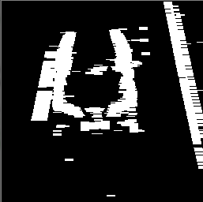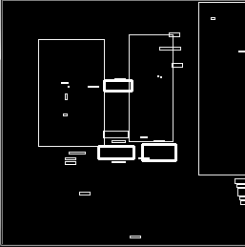
（1）原图 （2）所有情况

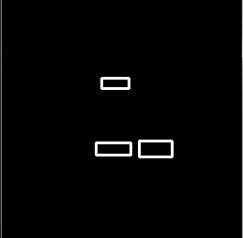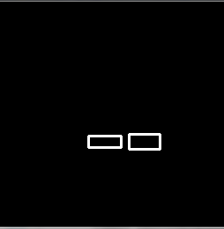
（1）用长宽比和面积筛选后 （2）进一步用位置筛选后

5.1.1-1形态学定位车牌对比图

5.2 颜色定位
颜色定位提取车牌位置，车牌的颜色大致分为4类：蓝底白字，黄底黑字，白底黑字，黑底白字。这里使用颜色定位可以用RGB颜色空间提取，也可以使用HSV颜色空间进行提取
- RGB颜色空间
使用RGB颜色空间进行定位：
for(int x=0;x<src->height;x++)
{
for(int y=0;y<src->width;y++)
{
cPointR = CV_IMAGE_ELEM(src, unsigned char, x, y * 3 + 2);
cPointG = CV_IMAGE_ELEM(src, unsigned char, x, y * 3 + 1);
cPointB = CV_IMAGE_ELEM(src, unsigned char, x, y * 3);
if(cPointB-cPointR>=40&&cPointB-cPointG>=40) //提取蓝色
{
blueCount++;
}
else if(cPointB>=180&&cPointG>=180&&cPointR>=180) //提取白色
{
whiteCount++;
}
else if(cPointB<=30&&cPointG<=30&&cPointR<=30) //提取黑色
{
blackCount++;
}
else if((cPointR>=130)&&(cPointG>=130)&&(cPointB<=70)) //提取黄色
{
yellowCount++;
}
}
cout<<endl;
}

- HSV颜色空间
使用HSV颜色空间进行定位：

//默认H:0-179;S:0-255;V:0-255
//控制颜色部分，如H=240/2（蓝色），H=0（红色），H=120/2（绿色）,H=60/2(黄色)
//V=0代表黑色;V=1,S=0代表白色
//蓝色
cvInRangeS(pImg_h,cvScalar(110.0,0.0,0.0),cvScalar(130.0,0.0,0.0),pImg_tmH1_blue); cvInRangeS(pImg_s,cvScalar(64.0,0.0,0.0),cvScalar(191.0,0.0,0.0),pImg_tmS1_blue);
cvAnd(pImg_tmH1_blue,pImg_tmS1_blue,pImg_tmH1_blue,0);

Mat mat_result_blue=pImg_tmH1_blue;
Scalar v_blue=sum(mat_result_blue);
cout<<"pImg_tmH1_blue total piexls:"<<pImg_tmH1_blue->height*pImg_tmH1_blue->width<<endl;
cout<<"blue:"<<v_blue[0]/255<<endl;

cvCopy(pImg_tmV1_blue,dst_blue);

//黄色
cvInRangeS(pImg_h,cvScalar(20.0,0.0,0.0),cvScalar(40.0,0.0,0.0),pImg_tmH1_yellow); cvInRangeS(pImg_s,cvScalar(64.0,0.0,0.0),cvScalar(191.0,0.0,0.0),pImg_tmS1_yellow);
cvAnd(pImg_tmH1_yellow,pImg_tmS1_yellow,pImg_tmH1_yellow,0);

Mat mat_result_yellow=pImg_tmH1_yellow;
Scalar v_yellow=sum(mat_result_yellow);
cout<<"yellow:"<<v_yellow[0]/255<<endl;

cvCopy(pImg_tmV1_yellow,dst_yellow);

//白色
cvInRangeS(pImg_v,cvScalar(200.0,0.0,0.0),cvScalar(255.0,0.0,0.0),pImg_tmV1_white);
cvInRangeS(pImg_s,cvScalar(0.0,0.0,0.0),cvScalar(64.0,0.0,0.0),pImg_tmS1_white);
cvAnd(pImg_tmV1_white,pImg_tmS1_white,pImg_tmV1_white,0);

Mat mat_result_white=pImg_tmV1_white;
Scalar v_white=sum(mat_result_white);
cout<<"white:"<<v_white[0]/255<<endl;

cvCopy(pImg_tmV1_white,dst_white);

//黑色
cvInRangeS(pImg_v,cvScalar(0.0,0.0,0.0),cvScalar(64.0,0.0,0.0),pImg_tmV1_black);
cvInRangeS(pImg_s,cvScalar(0.0,0.0,0.0),cvScalar(255.0,0.0,0.0),pImg_tmS1_black);
cvAnd(pImg_tmV1_black,pImg_tmS1_black,pImg_tmV1_black,0);

Mat mat_result_black=pImg_tmV1_black;
Scalar v_black=sum(mat_result_black);
cout<<"black:"<<v_black[0]/255<<endl;

cvCopy(pImg_tmV1_black,dst_black);
由于使用RGB提取颜色时效果没有HSV那么理想，这里使用HSV颜色空间进行颜色提取，如图：

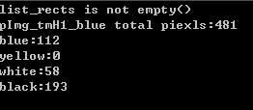
（1）HSV颜色统计 （2）原车牌位置 （3）蓝色位置
5.2.1-1颜色定位车牌对比图

底色没统一

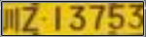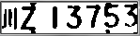
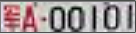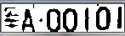
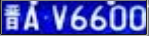

自适应主成分二值化

字符识别




字符“1”不理想
修改后

参考文献：
[1] 陆化普·智能交通系统概论[M]·北京：中国铁道出版社，2004:11-1
[2] 中国智能交通网·智能交通系统组成及子系统简介[OL]·[http://www.zhinengjiaotong.com/2009/0802/1503.shtml.]
[3] 朱希安 曹林．小波分析及其在数字图像处理中的应用．北京：电子工业出版社，2012
[4] 百度百科·openCV简介·[http://baike.baidu.com/link?url=j-YXIJmJL9IBmN4jB5mLowcK-DhgUcYqrbhA4qx0CxcGz4N1h1OhLreGf9rMHoeip8Ys7cHs85LUvsuIRzZOUK]
[5] openCV官网·openCV简介·
[http://www.opencv.org.cn/opencvdoc/2.3.2/html/doc/tutorials/tutorials.html]
[6] 百度百科·CUDA简介·
[http://baike.baidu.com/link?url=h0SNwYqfaSdVFYzHk-7K-zpzBcZJ47rKRh9CI8zBxzVPTY04v9ai_mIuk5p_GLenkTjztlqvL6cKWJAY0InWhq]
[7] 开源社区网·图形处理器开发环境 CUDA·[http://www.oschina.net/p/cuda] [引用日期2012-08-18]
[8] 百度百科·灰度拉伸·
http://baike.baidu.com/link?url=hlSZNqBdxqIGC6J4M6D9snvhgOilT4LmSoTmW-t8V68NB1w91pywTaDJ5TIuoMIJrCJlPMqTcNuaRCYqIiO1HK
[9] 张丽·边缘检测算子比较·南京：南京信息工程大学 信息与计算科学系

